福建省社科基金项目申报材料自查表
- 电子版自查
省社科基金项目学校会委托校外同行专家通讯评审，对项目的创新性与规范性十分重视,同时对排版的美观度与清晰度也有要求，《活页》论证字数基础研究一般不超过5000字，排版为8个A4版面。应用研究一般不超过3000字，排版为4个A4版面。根据这一要求，《活页》排版字号、行间距请合理安排。
序号 | 内容 | 结果/说明
申请书
封面
1 | 学科分类指一级学科（严格按照数据表填写汉字）
2 | 项目类别选填一种（重点/一般/青年/博士扶持）
3 | 课题名称（①选题坚持正确的政治导向②不加副标题③不超过35个汉字）
4 | 申请人所在单位（填写三明学院）
5 | 填表日期
一、数据表
1 | 课题名称（与封面一致）
2 | 关键词（一般填三个，用空格隔开，总字数含空格不超过18个字）
3 | 项目类别（与封面文字需对应一致）
4 | 学科分类（与封面文字需对应一致）
5 | 行政职务，专业职称，最后学历，最后学位，担任导师根据数据代码表对应填写
6 | 研究专长（与学科分类中的二级学科内容一致）
7 | 工作单位（填写 三明学院）
8 | 身份证件类型（身份证或台湾居民居住证）
9 | 身份证件号码（18位需仔细填写），是否台湾籍要选择是或者否
10 | 课题组成员  工作单位：如果是本校的统一填写三明学院××学院；研究专长要与本课题研究一致或相近（要用汉字体现，不能填写代码）；  注意：申请人同年度只能申报一个项目，且不能作为项目组成员参与其他项目的申请；项目组成员同年度最多参与两个项目申请；在研项目的项目组成员最多申请或参与一个项目申报；在研项目的负责人最多作为项目组成员参与一个项目申报；  课题组成员需合理,外单位人员不宜过多。
11 | 预期成果（只能选择一种形式，基础研究建议选择A或C，应用研究建议选择D）
12 | 字数（单位是千字，论文集一般20千字，研究报告一般15-25千字，著作一般80-100千字）
13 | 申请经费（重点5万元、一般4万元、青年3万元、博士扶持1万元）
14 | 计划完成时间（基础研究一般3年，建议填写2026年6月30日；应用研究一般2年，建议填写2025年6月30日）
二、课题论证设计
1 | 通篇文字须没有错别字，没有繁体字，语句表达通顺。
2 | 基础研究：选题依据包括（①学术史梳理与研究动态  ②学术价值③应用价值）  应用研究：现状分析（①本项目研究中的政策现状  ②工作进展③存在的主要问题分析）
3 | 基础研究：研究内容：  （1）研究对象  （2））总体框架  （3）重点难点  ①重点  ②难点  （4）主要目标  应用研究：研究内容：  主要内容和研究框架
4 | 基础研究：思路方法：  - 基本思路  - 研究方法  - 文献资料法  - 问卷调查法  - ……  - 研究计划及其可行性  2023年7月—202×年×月  ……  202×年×月—2026年6月
5 | 基础研究：创新之处：  - 学术思想的特色和创新  - 学术观点的特色和创新  - 研究方法的特色和创新  应用研究：创新之处：  - 研究亮点  - 初步政策建议
6 | 基础研究：预期成果：  - 成果形式  - 阶段性成果……………………  - 最终成果………………………………  （2）使用去向及预期社会效益
7 | 基础研究：参考文献（按照参考文献书写格式，一般为12-20个）  应用研究：参考文献（按照参考文献书写格式，不宜过多）
三、研究基础和条件保障
1 | 学术简历：  - 课题负责人主要学术简历和学术兼职  - 相关研究领域的学术积累和贡献
2 | 研究基础：  - 负责人主要前期相关研究成果（作者，成果名称，发表刊物，发表时间）  - 前期相关研究成果核心观点  - 负责人前期相关研究成果的社会评价
3 | 承担项目（项目名称，资助机构，资助金额，结项情况。研究起止时间）
4 | 条件保障（主要写研究时间保证、资料设备等科研条件）
四、经费预算（直接经费、间接间接经费比例分别占总经费的60%、40%）
1 | 直接费用填写（直接经费占总经费60%）
2 | 间接费用填写 （间接经费占总经费40%）
3 | 经费总额
五、课题负责人所在单位审核意见
1 | 按照表格中提示填写意见。
课题论证活页
1 | 课题名称（需填写，并与申请书一致）
2 | 基础研究：选题依据（与申请书一致）  应用研究：现状分析（与申请书一致）
3 | 研究内容（与申请书一致）
4 | 基础研究：思路方法（与申请书一致）
5 | 创新之处（与申请书一致）
6 | 基础研究：预期成果（与申请书一致）
7 | 研究基础（填写成果名称，不能填写作者、发表刊物或出版社名称、发表或出版时间等透露个人信息的内容；参考以下模板：  《XXXXXXXXXXXX》，论文，独撰，本科学报；《XXXXXXXXXXXX》，论文，第一作者，核心刊物；  《XXXXXXXXXXXX》，专著，独著，百家出版社
8 | 参考文献（与申请书一致）
9 | 通篇检查活页中未出现可能透露姓名、单位及课题组成员等个人信息的内容
*自查如无问题，结果一栏请写“已核对”，如有需要说明的情况请填写。上交电子版数据的时候请将此表一起发送。

一、活页填写有下列情形的，一律不得进入通讯评审：
1.活页直接或间接透露个人信息或相关背景资料的；
2.活页项目名称与《申请书》不一致的；
3.前期相关研究成果填写作者姓名、单位、刊物或出版社名称、发表时间或刊期等的；（注：前期相关研究成果只填成果名称、成果形式、作者排序、是否核心期刊等。）
4.前期成果填写已结项或在研项目的项目批准号的。

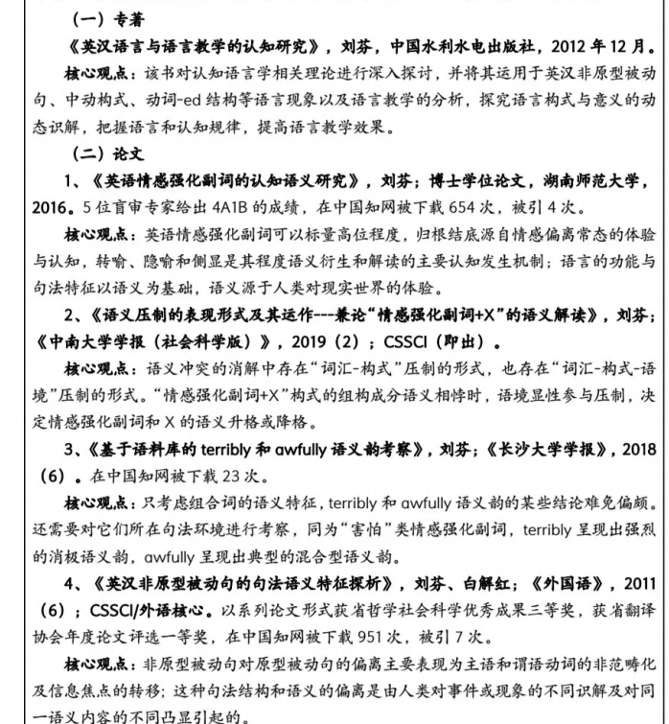
申请书研究基础部分可以参考上面的模板
活页研究基础部分除作者姓名、单位、刊物或出版社名称、发表时间或刊期等不填外，其它需与申请书一致。
（活页研究基础可按“成果名称、成果形式、作者排序、是否核心期刊”这样填。）

